Технологическая карта урока. «Сероводород. Сульфиды».
Цель: Прогнозировать свойства сероводорода в зависимости от его строения (связь между составом молекулы, строением кристаллической решетки, физическими свойствами) и возможности протекания химических превращений в различных условиях.

№  п/п | Этапы урока | Деятельность учителя и учащихся
1 | Организационный момент | На столах лежат рабочие листы. Рабочий лист состоит из ряда заданий по новому материалу, а также график оценивания знаний. На каждом этапе урока вы выставляете себе соответствующий балл по критериям оценивания, в конце урока выводите среднюю арифметическую оценку ваших знаний. По графику вы определите, какой этап знаний на высоком уровне, а какой необходимо закрепить.
2 | Проверка домашнего задания, воспроизведение и коррекция опорных знаний учащихся. | У.Что изучали на прошлом уроке – положение серы в ПСХЭ и её физические свойства.  Проведем химический диктант. Компетенция "Научное объяснение явлений".  Задания на выбор правильных утверждений представлены и в заданиях ОГЭ и ЕГЭ. Формулировка данных заданий исключает случайного попадания в правильные ответы, требуют рассуждений на основе знаний.  Даны утверждения, в которых говорится о сере как химическом элементе и простом веществе. Выбрать утверждения:  Вариант 1 – простое вещество  Вариант 2 – химический элемент.  Взаимопроверка по критериям оценивания. Работа с графиком знаний.  Работа на платформе Core  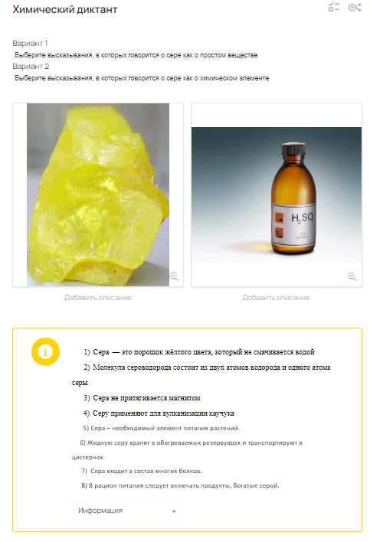
3 | Мотивация к учебной деятельности. | Мозговой штурм.  У. Практически у всех есть предметы, ювелирные изделия, монеты из серебра. Со временем они теряют свой блеск, тускнеют, покрываются налётом черного цвета. Перечислите предполагаемые причины покрывания серебряных изделий налётом черного цвета.  Учащиеся перечисляют причины:  - окисление  - воздействие воздуха  - моющих средств.  У. Да, перечисленные причины имеют отношение к нашей теме.  Подсказка – слайд.  Тема урока «Сероводород. Сульфиды.  У: назовите план изучения веществ.  Учащиеся: формулируют тему урока, цели, задачи – устанавливают связи между целью и ее мотивом.  План.  Состав молекулы сероводорода.  Физические свойства  Нахождение в природе.  Сероводородная кислота и её соли  Качественные реакции на сульфид ионы.
4 | Восприятие и первичное осознание нового материала, осмысление связей и отношений в объектах изучения. | Задание с контекстом на платформе Core. Деятельность учащихся -умение ориентироваться в содержании текста, находить необходимую информацию, преобразовывать текст  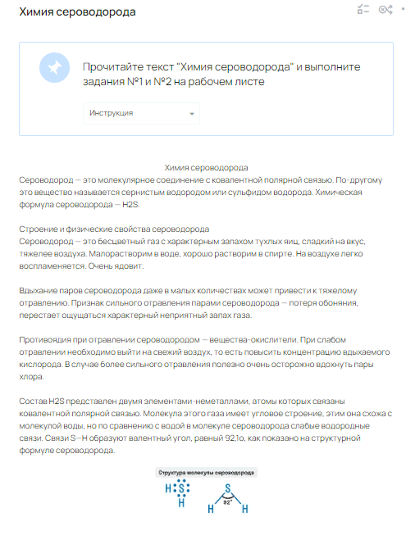  Учащиеся выполняют задания, формируя умения выбирать, анализировать и интерпретировать информацию.  Задание 1.  Запишите структурную формулу сероводорода и заполните пропуски.  Молекулярная формула  Тип химической связи: _________________________________________________________  Тип кристаллической решетки: __________________________________________________  Степень окисления: _____________________________________________________________  .  Работа у доски (в рабочем листе) запись структурной формулы сероводорода, объяснения строения молекулы.  Задание 2.  Прочитайте текст и запишите физические свойства сероводорода.  Агрегатное состояние  Цвет  Запах  Физиологическое воздействие  Организация самоконтроля обучающихся с последующей самооценкой.  Задание 3.  Просмотрите слайды и назовите местонахождение сероводорода в природе. (Презентация)  1. В свободном состоянии встречается в вулканических газах  2. В составе минеральных источников, например Берёзовка, Упоровский район  3. Содержится в Чёрном море на глубине 200 метров и более  4. В небольших количествах образуется, где происходит гниение и разложение органических соединений.  У.: Сероводород малорастворимый в воде. При растворении в воде образует водный раствор сероводорода, который проявляет свойства слабой кислоты. Формула сероводродной кислоты Н2S/  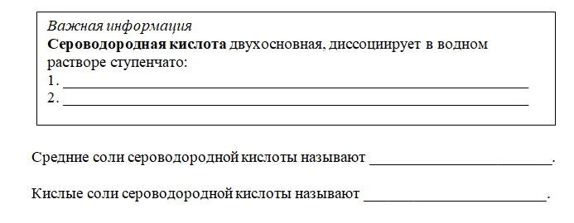  Задание 4.  Напишите уравнения распада на ионы водный раствор сероводорода. Сколько ступеней распада выделите – две ступени.  Сероводородная кислота образует два ряда солей: средние – сульфиды и кислые  У.: Какими общими химическими свойствами обладает сероводородная кислота? (взаимодействие с щелочами, основными оксидами, солями).  Задание 5.  Используя таблицу растворимости предложите качественные реакции для обнаружения сульфид ионов. Какими ионами невозможно определить сульфид ион – ионы щелочных металлов.  Лабораторная работа  Качественная реакция на сульфид-ионы  Цель: выяснить качественные реакции на сульфид-ионы.  Оборудование: пробирки  Реактивы: CuSO4, AgNO3, Na2S  Ход работы:  1.В пробирку с раствором сульфида натрия добавьте несколько капель сульфата меди (II). В пробирку с раствором сульфида натрия добавьте несколько капель нитрата серебра.  Задания.  1. Отметьте признаки проведенных вами химических реакций.  2. Составьте уравнения реакций с нитратом серебра в молекулярном, ионном и сокращенном ионном виде.  Инструктаж по технике безопасности. 1мин.  При проведении химического эксперимента необходимо соблюдать правила техники безопасности:  • проводите опыты лишь с теми веществами, которые указаны в инструкции;  • проводите опыты только над столом;  • наливайте жидкость в пробирку осторожно, предварительно проверив, не имеет ли она трещин;  • не пробуйте вещества на вкус;  • работайте спокойно, не мешая другим.  Вывод: Образование черного осадка при взаимодействии сероводородной кислоты и её соли с сульфатом меди(II) и нитратом серебра - качественные реакции на сульфид – ионы.
5 | Первичная проверка понимания усвоенного, первичное закрепление усвоенного. | Задание открытого типа:  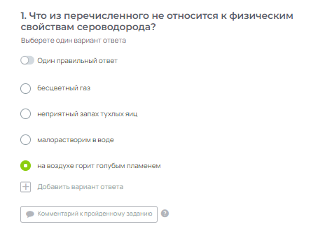  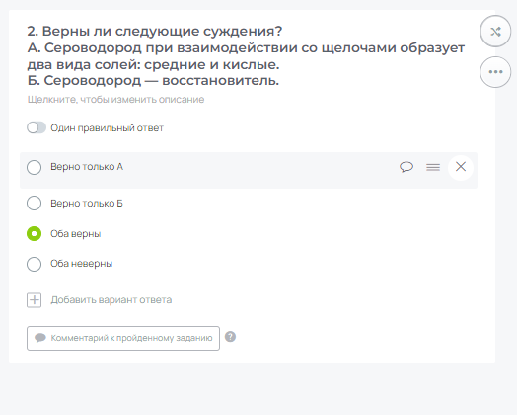  Задание с инфографикой  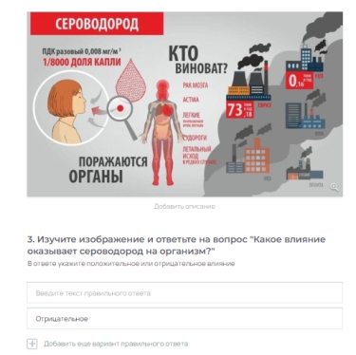
6 | Подведение итогов урока.  Рефлексия. | У.: Вернемся к началу урока.  Проблема: почему со временем темнеют серебряные изделия?  Учащиеся: под действием влажного воздуха, пота и других внешних факторов серебро окисляется, на поверхности серебряного изделия образуется налёт сульфида серебра (Ag₂S – осадок черного цвета), постепенно он уплотняется, и серебряное украшение темнеет.  Рефлексия:  Я знаю …..  Я умею ….  Высчитайте средний балл ваших знаний по данной теме. Сделайте анализ своего графика.  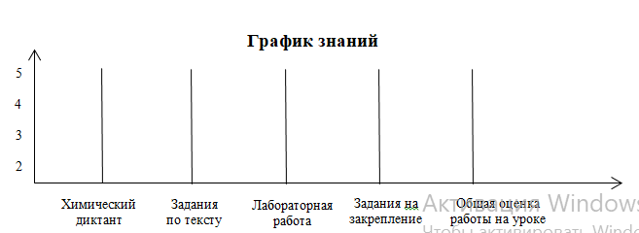
 |  | Спасибо за работу на уроке!

